**НЕГОСУДАРСТВЕННОЕ ОБРАЗОВАТЕЛЬНОЕ ЧАСТНОЕ** **УЧРЕЖДЕНИЕ ВЫСШЕГО ОБРАЗОВАНИЯ** **«МОСКОВСКИЙ ФИНАНСОВО-ПРОМЫШЛЕННЫЙ УНИВЕРСИТЕТ** **“СИНЕРГИЯ”»**

|  |  |  |
| --- | --- | --- |
| **Факультет/Институт** |  | Информационных технологий |
|  |  | (наименование факультета/ Института) |
| **Направление/специальность** |  | 09.02.07 ИСиП |
| **подготовки:** |  | (код и наименование направления /специальности подготовки) |
| **Форма обучения:** |  | очная |
|  |  | (очная, очно-заочная, заочная) |
|  |  |  |

**Отчет по лабораторной работе №1**

|  |  |  |  |  |
| --- | --- | --- | --- | --- |
| **на тему** |  | Переменные окружения | | |
|  |  | (наименование темы) | | |
|  |  |  | | |
| **по дисциплине** | | |  | Системное программирование |
|  | | |  | (наименование дисциплины) |

|  |  |  |  |  |
| --- | --- | --- | --- | --- |
| **Обучающийся** |  | Лукьянов Александр Антонович |  |  |
|  |  | (ФИО) |  | (подпись) |
| **Группа** |  | ДКИП-203прог |  |  |
|  |  |  |  |  |

|  |  |  |  |  |
| --- | --- | --- | --- | --- |
| **Преподаватель** |  | Сибирев Иван Валерьевич |  |  |
|  |  | (ФИО) |  | (подпись) |

**Москва 2025 г.**

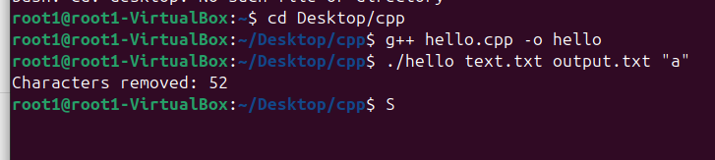

#include <iostream>

#include <fstream>

#include <string>

#include <cstring> // для strerror

int main(int argc, char* argv[]) {

if (argc != 4) {

std::cerr << "Error: Wrong number of arguments.\n";

std::cerr << "Usage: " << argv[0] << " <input_file> <output_file> <character>\n";

return 1;

}

const std::string inputFileName = argv[1];

const std::string outputFileName = argv[2];

const char symbolToRemove = argv[3][0];

std::ifstream inputFile(inputFileName);

if (!inputFile) {

std::cerr << "Error: Cannot open input file '" << inputFileName

<< "': " << strerror(errno) << "\n";

return 1;

}

std::ofstream outputFile(outputFileName);

if (!outputFile) {

std::cerr << "Error: Cannot create output file '" << outputFileName

<< "': " << strerror(errno) << "\n";

return 1;

}

int operationsCount = 0;

std::string line;

while (std::getline(inputFile, line)) {

for (char c : line) {

if (c == symbolToRemove) {

++operationsCount;

continue;

}

outputFile << c;

}

outputFile << '\n';

}

inputFile.close();

outputFile.close();

std::cout << "Characters removed: " << operationsCount << "\n";

return operationsCount > 0 ? 0 : 1;

}

